Escuela sabática de menores: Sigue hablando
Esta lección está basada en Hechos 9:15-16; 20:24; 2ª de Timoteo 4:6-8, “Los hechos de los apóstoles”, capítulo 50.
- Pablo encarcelado
  - ¿Por qué fue Pablo a la cárcel la última vez?
  - ¿Qué hizo en la cárcel?
  - ¿Cuántas veces fue encarcelado?
  - Además de estar encarcelado, ¿a qué otras situaciones difíciles se había enfrentado?
  - ¿Qué hacía Pablo cuando se encontraba en estas situaciones difíciles?
- Pablo ante el emperador
  - ¿Qué emperador juzgó a Pablo, qué carácter tenía y cómo trataba a los demás?
  - Cuando se presentó ante el emperador, ¿quién acompañó a Pablo?
  - ¿De qué habló Pablo en su juicio ante el emperador?
  - ¿Cómo reaccionaron los que le escuchaban?
- El final de Pablo
  - Al volver al calabozo, ¿qué siguió haciendo Pablo?
  - ¿Cómo murió Pablo?
  - ¿Con qué frase resumió Pablo su vida? Léelo en 2ª de Timoteo 4:7-8.
- Conclusiones
  - Igual que Dios acompañó a Pablo en circunstancias extremadamente difíciles, te acompañará también a ti.
  - Pídele a Dios que te de valor para enfrentar tus temores.
  - Ora para que Dios te ayude a testificar en cualquier situación.
  - No importa dónde estás, ni cuales son las circunstancias en las que te encuentras. Puedes servir a Dios compartiendo tu fe.
  - Cuando pases por situaciones difíciles, verás cómo Dios puede obrar de forma maravillosa.
Resumen: Ponemos de manifiesto la gracia de Dios dondequiera que estemos.

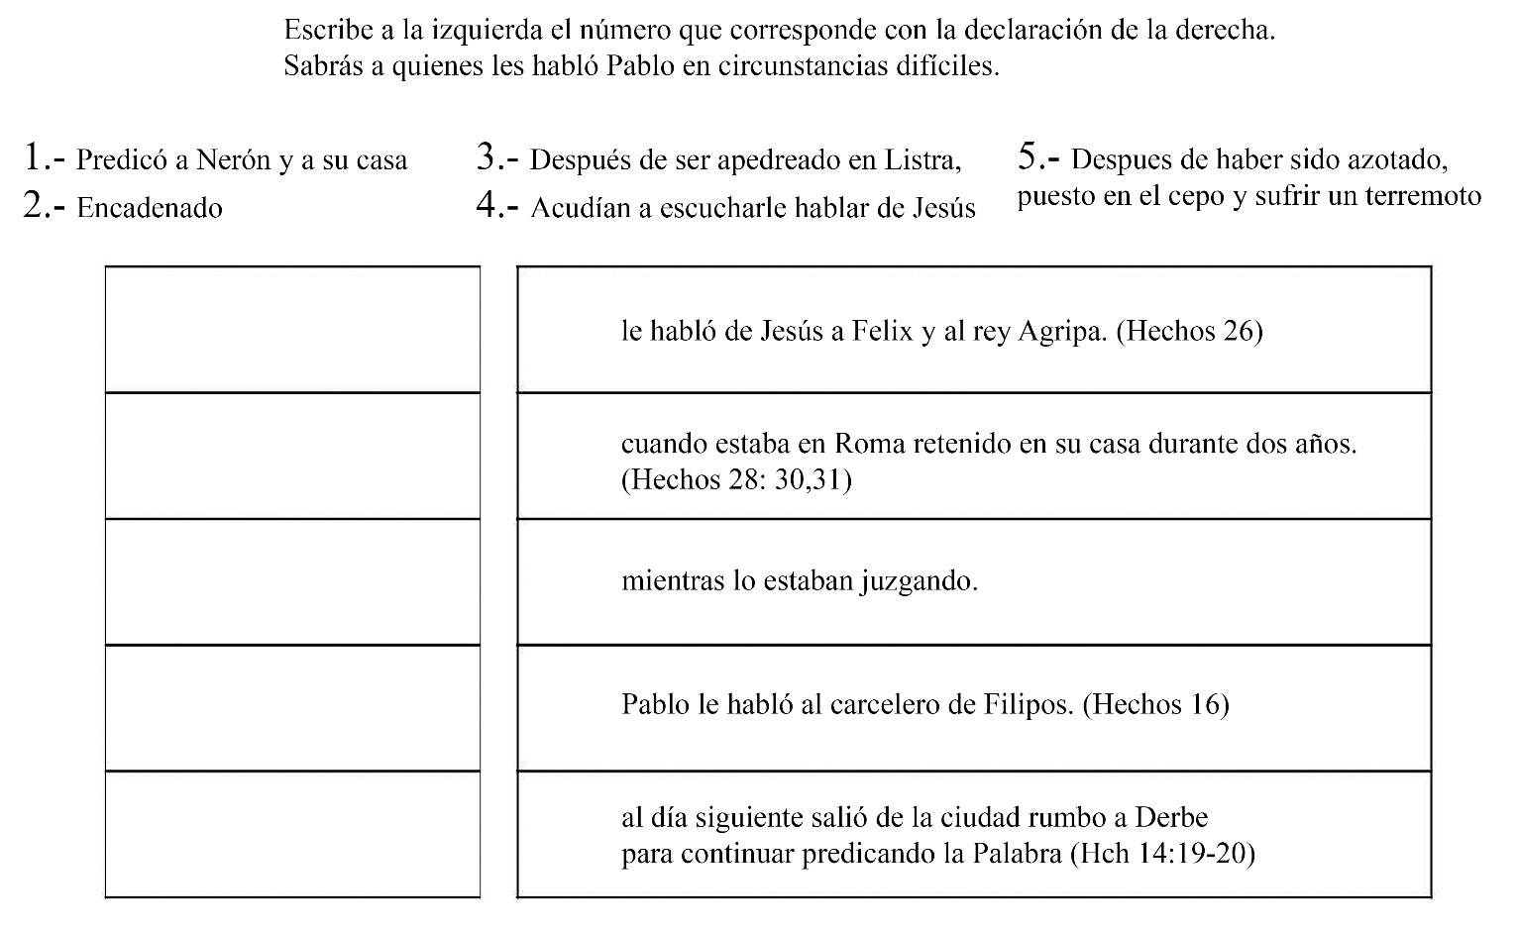
CAMINÓ CON LEONES
Takila es un pionero de Misión Global en el país de Zambia. Un pionero de Misión Global es una persona que trabaja como voluntario en un lugar donde nadie sabe que Jesús viene pronto.
Takila asistió a unas reuniones especiales para aprender a compartir con otros su fe en Jesús. También aprendió un poco acerca del pueblo con el que estaría trabajando. Se dio cuenta que creían en la brujería. Visitan al hechicero cuando se enferman o cuando las cosas parecieran andar mal en sus vidas. El hechicero recita en tono monótono unas palabras extrañas, y luego tira sus amuletos o huesos viejos al piso. Después “lee” los huesos y amuletos y le dice a la persona lo que los espíritus piensan que es el problema.
En ocasiones les informa que el problema es que un antepasado está enfadado porque no se lo ha adorado en forma apropiada, o tal vez el hechicero sospecha que alguien le ha puesto un maleficio a esa persona, y si le pagan bien, retira el hechizo. Las personas a veces prueban la honestidad de alguien poniéndole un hechizo. Si la persona muere, seguramente no era honesta o veraz. Pero si vive, se puede confiar en ella.
Takila estaba ansioso de comenzar a trabajar para Jesús. Caminó hacia la primera aldea del territorio que le habían asignado y habló con el jefe.
Después le habló de Jesús a los habitantes de la aldea. Pronto llegó el momento de trasladarse a la siguiente aldea. Talika no sabía a qué distancia estaba la otra aldea, pero por el decir de los aldeanos, pensó que estaba bastante cerca. Comenzó a caminar en la tarde, cuando el sol no estuviera tan candente.
Probado por los leones
Takila no lo sabía, pero las personas de la aldea querían estar seguros de que lo que les había contado fuera verdad. Por lo tanto, le pidieron al hechicero que probara su honestidad llamando a los leones que vivían en los alrededores de la aldea.
Takila caminó por el sendero hacia la siguiente aldea. Observó cómo el sol se ocultaba detrás de las colinas distantes.
No distinguía ninguna aldea a la distancia y se preguntaba cuán lejos estaría. Si no la encontraba pronto, no sabría dónde quedarse durante la noche. A medida que oscurecía, notó la presencia de varios leones en la distancia.
La noche era el mejor tiempo para cazar. A Takila le dio miedo, pero sabía que no le ayudaría en nada gritar pidiendo auxilio, porque no había nadie que lo escuchara.
Se detuvo en el camino y le pidió a Dios que enviara a sus ángeles para protegerlo. Luego continuó su camino.
Notó que los leones caminaban en la misma dirección que él, pero no se acercaban más. A la luz de la luna Takila pudo ver que les brillaban los ojos. Entonces les dijo:
“¿Son ustedes los ángeles guardianes que le pedí a Dios que enviara para protegerme?” En ese momento sintió que su temor desapareció. Continuó caminando. Los leones le siguieron a su lado y otros venían por detrás. Takila se cansó de tanto caminar, pero no había ningún lugar donde dormir, así que siguió caminando. Finalmente se detuvo para descansar, y cuando lo hizo, los leones también se detuvieron. Cuando se levantó para seguir su camino, ellos también lo hicieron.
Toda la noche caminó Takila, y los leones iban con él. Cuando el sol se asomó entre las colinas distantes, Takila vio una aldea en la lejanía. Con renovada energía caminó hacia ella. Por un momento se olvidó de los leones. Cuando llegó, se dio vuelta para buscar a los leones, pero estos habían desaparecido entre los matorrales.
Los aldeanos se sorprendieron de ver que un extraño llegaba a su aldea. Le preguntaron de dónde venía. Les dio el nombre de la aldea de la que venía y les dijo que había caminado toda la noche para llegar hasta allí.
“Los prados están llenos de leones”, le contestaron. “¿Cómo pudo caminar toda la noche sin ser atacado? Muchos aldeanos han perdido la vida por haber estado fuera de la aldea durante la noche”.
Takila les contó que le había pedido a su Dios que enviara a sus ángeles a protegerlo. Les contó acerca de los leones que habían caminado a su lado la noche entera. Les contó también que cuando él se detuvo para descansar, los leones también lo hicieron. Y cuando continuaba su viaje, ellos también lo hacían.
La noticia de la caminata que Takila había realizado con los leones se difundió por toda la aldea. Pronto una multitud se había reunido a su alrededor.
El jefe le pidió que les contara nuevamente cómo había llegado a la aldea sin haber sido devorado por los leones hambrientos. Takila les contó cómo había podido caminar con seguridad durante la noche porque el Dios a quien él servía mandó a los leones a que caminaran a su lado.
El jefe lo invitó a que hablara a los aldeanos acerca de su Dios. Muchas personas escucharon y creyeron en el Dios de Takila. Cuando terminó la época de lluvias, un pastor vino a bautizar a aquellos que habían entregado sus corazones a Dios. Muchos otros aldeanos de las llanuras de Zambia le han pedido a Takila que fuera a contarles acerca del Dios poderoso a quien él sirve, el Dios que puede mandar a los leones a proteger a un hombre que confía en él.
LA ELECCIÓN DE CHIPO
Chipo tiene diez años y vive en el sur de Zambia. Sus padres no eran religiosos y por tanto no asistían a la iglesia, pero cuando sus vecinos la invitaron para que los acompañara a la iglesia, ella fue con ellos. Le encantaba aprender acerca de Dios e iba a la iglesia cuando podía.
Pero cuando el padre de Chipo supo que estaba asistiendo a la iglesia adventista, se enojó y le advirtió que no fuera más o la castigaría. Chipo quería ir a la iglesia para aprender más de Dios, por lo tanto, cuando su padre no estaba en la casa, iba a la iglesia con los vecinos. Pero el padre supo que había ido a la iglesia, y la castigó severamente.
Sin embargo, el castigo de su padre no hizo que la niña dejara de asistir a la iglesia, porque había aprendido que Jesús la amaba. Casi cada semana su padre se daba cuenta que la niña había ido a la iglesia, y la volvía a castigar.
Su hermana pregunta por qué.
—¿Por qué sigues asistiendo a la iglesia cuando papá te castiga? —le preguntó su hermana.
—Dios me ama, y quiero ser su hija —le explicó la niña. El siguiente sábado la hermana de Chipo le dijo que quería ir a la iglesia con ella.
Pero el padre se dio cuenta y fue a la iglesia a buscar a las muchachas. Las hizo volver a casa y las castigó. La hermana de Chipo tuvo miedo de asistir a la iglesia a menos que el padre estuviera fuera del pueblo. Pero Chipo, a pesar de todo, siguió asistiendo.
Su madre le preguntó por qué seguía asistiendo a la iglesia cuando sabía que su padre la castigaría.
—Me fascinan los cantos y las historias de la Biblia —contestó—. He aprendido que Jesús me ama, ¡y yo amo a Jesús! —agregó. La madre decidió acompañar a Chipo a la iglesia para ver por sí misma qué se le hacía tan especial.
Un cambio de parecer
Mamá escuchó el sermón del pastor, y sintió que había sido preparado especialmente para ella. Cuando el papá regresó a la casa, la mamá le contó lo que había escuchado. Le dijo que quería asistir a la iglesia otra vez y hasta lo invitó para que fuese con ella. Pero él se negó, sin embargo, permitió que la madre fuera con las niñas. Chipo comenzó a orar para que Dios le ayudara a su padre a sentir el deseo de acompañar a su familia a la iglesia.
Unas semanas después la mamá volvió a invitar a papá a la iglesia, y él decidió aceptar la invitación, aunque no se mostraba contento de ir.
—Estoy perdiendo mi tiempo en la iglesia —les dijo. Pero a la salida le pidió perdón a Chipo por haberla golpeado.
Le dijo a la familia que seguiría yendo con ellos a la iglesia.
Unos meses después los padres de Chipo fueron bautizados. ¡Chipo estaba tan feliz! Ahora en vez de perseguirla hasta la casa, camina con ella a la iglesia.
“Dios despertó en mí el deseo de ir a la iglesia, aun cuando papá me castigaba”, dice la niña. “También me ayudó a traer a toda mi familia a los pies de Jesús. Ahora oramos juntos en casa y en la iglesia. Estoy muy contenta”.
Chipo es una misionera. Cuando invitan a otros a adorar a Dios, ustedes también son misioneros. ¿Quisieras ser un misionero esta semana y traer un invitado que aprenda acerca de Jesús?

